**TRƯỜNG ĐẠI HỌC CẦN THƠ**

**KHOA CÔNG NGHỆ THÔNG TIN VÀ TRUYỀN THÔNG**

**🙞 🕮 🙜**



**NIÊN LUẬN CƠ SỞ NGÀNH**

**NGÀNH CÔNG NGHỆ THÔNG TIN**

**Đề tài**

**HỆ THỐNG**

**NHẬN DIỆN KHUÔN MẶT**

**Sinh viên thực hiện : Trịnh Khánh Duy**

**Mã số : B1809558**

**Khóa : 44**

Cần Thơ, 9/2021

**TRƯỜNG ĐẠI HỌC CẦN THƠ**

**KHOA CÔNG NGHỆ THÔNG TIN VÀ TRUYỀN THÔNG**

**🙞 🕮 🙜**



**NIÊN LUẬN CƠ SỞ**

**NGÀNH CÔNG NGHỆ THÔNG TIN**

**Đề tài**

**HỆ THỐNG**

**NHẬN DIỆN KHUÔN MẶT**

**Giáo viên hướng dẫn: Sinh viên thực hiện:**

**Ths.Sử Kim Anh Trịnh Khánh Duy**

**Mã số: B1809558**

**Khóa : 44**

Cần Thơ, 9/2021

**NHẬN XÉT CỦA GIẢNG VIÊN**

------------------------------------------------------------------------------------------------------------------------------------------------------------------------------------------------------------------------------------------------------------------------------------------------------------------------------------------------------------------------------------------------------------------------------------------------------------------------------------------------------------------------------------------------------------------------------------------------------------------------------------------------------------------------------------------------------------------------------------------------------------------------------------------------------------------------------------------------------------------------------------------------------------------------------------------------------------------------------------------------------------------------------------------------------------------------------------------------------------------------------------------------------------------------------------------------------------------------------------------------------------------------------

Cần Thơ, ngày tháng năm

(GVHD ký và ghi rõ họ tên)

**LỜI CẢM ƠN**

Để có được bài niên luận này, em xin được bày tỏ lòng biết ơn chân thành và sâu sắc đến Cô Sử Kim Anh – người đã trực tiếp tận tình hướng dẫn,giúp đỡ em. Trong suốt quá trình thực hiện niên luận, nhờ những sự chỉ bảo và hướng dẫn quý giá đó mà bài niên luận này được hoàn thành một cách tốt nhất.

Em cũng xin gửi lời cám ơn chân thành đến các Thầy Cô Giảng viên Đại học Cần Thơ, đặc biệt là các Thầy Cô ở Khoa CNTT & TT, những người đã truyền đạt những kiến thức quý báu trong thời gian qua.

Em cũng xin chân thành cảm ơn bạn bè cùng với gia đình đã luôn động viên, khích lệ và tạo điều kiện giúp đỡ trong suốt quá trình thực hiện để em có thể hoàn thành bài niên luận một cách tốt nhất.

Do giới hạn về mặt thời gian và kiến thức cũng như kinh nghiệm thực tiễn nên đề tài không tránh khỏi những sai sót. Em rất mong nhận được sự thông cảm của quý thầy cô và mong đón nhận những góp ý của thầy cô và các bạn.

Em xin chân thành cảm ơn!

Cần Thơ, ngày 28 tháng 9 năm 2021

Người viết



mục lục

DANH MỤC CÁC THUẬT NGỮ 2

DANH MỤC HÌNH 3

DANH MỤC BẢNG 4

MỞ ĐẦU 5

CHƯƠNG 1: PHẦN GIỚI THIỆU 6

1.1 Giới thiệu 6

1.2 Lịch sử giải quyết vấn đề 7

1.3 Mục tiêu đề tài 7

1.4 Đối tượng và phạm vi nghiên cứu 8

1.4.1 Đối tượng nghiên cứu 8

1.4.2 Phạm vi nghiên cứu 8

1.5 Phương pháp nghiên cứu 8

1.6 Khó khăn và thách thức trong nhận diện khuôn mặt 9

1.7 Bố cục luận văn 9

CHƯƠNG 2: PHƯƠNG PHÁP NGHIÊN CỨU 10

2.1 Đặt ra vấn đề 10

2.2 Xác định yêu cầu 10

2.2.1 Yêu cầu chức năng 10

2.2.2 Yêu cầu phi chức năng 10

2.3 Thành phần các chức năng của hệ thống nhận diện khuôn mặt 10

2.4 Các phương pháp nghiên cứu 10

2.5 Ưu và nhược điểm của các phương pháp nghiên cứu 11

2.5.1 Nhận dạng dựa trên các đặc trưng của các phần tử trên khuôn mặt 11

2.5.2 Nhận diện dựa trên xét tổng thể khuôn mặt 11

2.6 Kết luận 12

CHƯƠNG 3: CƠ SỞ LÝ THUYẾT 13

3.1 Tổng quan về nhận diện khuôn mặt 13

3.2 Ngôn ngữ sử dụng 13

3.2.1 Ngôn ngữ sử dụng Python 13

3.2.2 Cơ sở dữ liệu Sqlite3 13

3.2.3 Pycharm 14

3.3 Thư viện OpenCV 15

3.3.1 Giới thiệu 15

3.3.2 Đặc trưng 15

3.3.3 Ứng dụng của OpenCV 15

3.3.4 Các tính năng và modul phổ biến của OpenCV 16

3.4 Đặc trưng haar-like 16

3.5 Adaboost 21

3.6 Kỹ thuật canh chỉnh khuôn mặt 23

CHƯƠNG 4: XÂY DỰNG MÔ HÌNH NHẬN DẠNG KHUÔN MẶT 24

4.1 Phân tích hệ thống 24

4.2 Xây dựng mô hình 24

4.2.1 Tạo cơ sở dữ liệu 24

4.2.2 Phát hiện khuôn mặt 25

4.2.3 Thu thập dữ liệu khuôn mặt 25

4.2.4 Đưa dữ liệu khuôn mặt vào tập dataset 25

4.2.5 Tiền xử lý dữ liệu 27

4.2.6 Rút trích đặc trưng 27

4.2.7 Nhận dạng khuôn mặt 27

4.2.8 Chạy chương trình 27

4.3 Kết quả thực nghiệm 30

PHẦN KẾT LUẬN 31

I. Kết luận 31

II. Hướng phát triển 31

III. Lợi ích của nhận diện bằng khuôn mặt 31

TÀI LIỆU THAM KHẢO 32

# DANH MỤC CÁC THUẬT NGỮ

|  |  |  |
| --- | --- | --- |
| STT | Thuật ngữ/ Từ viết tắt | Định nghĩa/ Giải thích |
| 1 | OpenCV | Thư viện thị giác máy tính |
| 2 | SVM | Support Vector Machine (Thuật toán giám sát có thể dùng phân tích hoặc đệ quy) |
| 3 | RGB | Red, Green, Blue còn gọi là mô hình màu bổ sung nhau |
| 4 | SQL | Structured Query Language là ngôn ngữ truy vấn có cấu trúc |
| 5 | Adaboost | Adaptive Bo boost là thuật toán tang cường tổng hợp phân loại thống kê |
| 6 | Database | Là cơ sở dữ liệu có tổ chức |
| 7 | Haar-like | Các tính năng hình ảnh để nhận diện đối tượng |
| 8 | Face recognition | Nhận dạng khuôn mặt |
| 9 | Webcam | Máy ảnh của máy tính hoặc laptop |
| 10 | Python | Ngôn ngữ lập trình đa năng |

# DANH MỤC HÌNH

Hình 1. 1 Sơ đồ mục tiêu các bước nhận diện khuôn mặt 8

Hình 3. 1: Dùng các đặt trưng để nhận diện khuôn mặt 17

Hình 3. 2: Bốn đặt trưng của Viola và Jones 17

Hình 3. 3: Đặt trưng cạnh 18

Hình 3. 4: Đặt trưng đường 18

Hình 3. 5: Đặt trưng xung quang tâm 18

Hình 3. 6:Cách tính Integral Image của ảnh 19

Hình 3. 7: Cách tính nhanh vùng D với tổng các điểm ảnh 19

Hình 3. 8: Cách tính nhanh tổng điểm ảnh D trên ảnh với các đặc trưng xoay 450 20

Hình 3. 9: Cách trích đăc trưng haar-like 20

Hình 3. 10: Mô hình phân tầng (Cascade) 21

Hình 3. 11: Kết hợp các bộ phận loại yếu thành bộ phận loại mạnh 22

Hình 3. 12: Sơ độ nhận diện của Violas & John 22

Hình 3. 13: Căn chỉnh khuôn mặt 23

Hình 4. 1: Bảng cơ sở dữ liệu các thông tin của người nhận diện 23

Hình 4. 2: Thông tin người nhận dạng Duy và Khang 23

Hình 4. 3: Chuyển từ ảnh RGB sang ảnh xám 24

Hình 4. 4: Tạo tọa độ và vẽ khung nhận diện 25

Hình 4. 5: Xử lý ảnh và tùy chỉnh kích thước phù hợp 26

Hình 4. 6: Giao diện thêm thông tin người nhận diện 26

Hình 4. 7: Đang lấy dữ liệu khuôn mặt 27

Hình 4. 8: Đã thu thập dữ liệu xong 27

Hình 4. 9: Huấn luyện hình ảnh 28

Hình 4. 10: Kết quả nhận diện 29

# DANH MỤC BẢNG

Bảng 1. 1: Bảng độ chính xác kết quả thực nghiệm 29

# **MỞ ĐẦ**U

Trong những năm gần đây, các ứng dụng về trí tuệ nhân tạo ngày càng phát triển và được đánh giá cao. Một lĩnh vực được quan tâm của trí tuệ nhân tạo nhằm tạo ra các ứng dụng thông minh có tính con người đó là nhận dạng. Đối tượng cho việc nghiên cứu này cũng rất đa dạng và phong phú. Trong đề tài này em lựa chọn đối tượng là khuôn mặt

Nhận dạng mặt người (Face recognition) là một lĩnh vực nghiêm cứu của ngành Compute Vision, và cũng được xem là một lĩnh vực nghiêm cứu của ngành Biometrics (tương tự như nhận dạng vân tay – Fingerprint recognition, hay nhận dạng giống mắt – Iris recognition). Xét về nguyên tắc chung, nhận dạng mặt có sự tương đồng rất lớn về nhận dạng vân tay và nhận dạng mống mắt, tuy nhiên sự khác biệt nằm ở bước trích chọn đặc trưng (feature extraction) của mỗi lĩnh vực.

Trong khi nhận dạng vân tay và mống mắt đã đạt tới độ chín, tức là có thể áp dụng trên thực tế một cách rộng rãi thì nhận dạng mặt người vẫn còn nhiều thách thức và vẫn là một lĩnh vực nghiêm cứu thú vị với nhiều người. So với nhận dạng vân tay và mống mắt, nhận dạng mặt có nguồn dữ liệu phong phú hơn (bạn có thể nhìn thấy mặt người ở bất cứ tấm ảnh, video clip nào liên quan tới con người trên mạng) và ít đòi hỏi sự tương tác có kiểm soát hơn (để thực hiện nhận dạng vân tay hay mống mắt, dữ liệu input lấy từ con người đòi hỏi có sự hợp tác trong môi trường có kiểm soát).

Bài toán nhận diện khuôn mặt (Face Recognition) bao gồm nhiều bài toán khác nhau như: phát hiện mặt người (face detection), đánh dấu (facial landmarking), trích chọn đặc trưng (feature extration), gán nhãn, phân lớp (classification). Nhận diện khuôn mặt được sử dụng vô số ứng dụng và đặc biệt là bảo mật trên thiết bị dị động, mạng xã hội (chẳng hạn như Facebook, để gắn thẻ các cá nhân trong ảnh), bảo mật doanh nghiệp, vì các doanh nghiệp có thể sử dụng nhận dạng khuôn mặt để vào tòa nhà. Chính vì lý do đó, tôi đã chọn phương pháp nhận diện khuôn mặt để xây dựng đề tài này.

# PHẦN GIỚI THIỆU

## Giới thiệu

Với sự bùng nỗ không ngừng về khoa học – công nghệ, đặc biệt ngành công nghệ 4.0 đang tận dụng sức mạnh của số hóa và công nghệ thông tin với sự đột phá của trí tuệ nhân tạo, internet vạn vật và vận hành lớn, đang tạo ra một chuỗi cung ứng toàn cầu. Trong đó có các thiết bị công nghệ đang chiếm thị trường rất lớn và hỗ trợ trong cuộc sống chúng ta như robot,..đặc biệt về vấn đề xử lý ảnh ngày càng được chú trọng trong cuộc sống chúng ta. Xử lý ảnh là một phân ngành trong xử lý số tín hiệu với tín hiệu xử lý là ảnh. Không chỉ dừng lại ở việc chỉnh sửa ảnh, tăng chất lượng ảnh, nén ảnh và truy vấn ảnh mà còn mang lại nhiều lợi ích cho cuộc sống con người như là giải quyết các bài toán xử lý ảnh về nhận dạng chữ viết tay, nhận dạng dấu vân tay, nhận dạng biển số xe, áp dụng trong y tế và đặc biệt là nhận dạng khuôn mặt.

Công nghệ nhân diện khuôn mặt (Facial Recognition Technology) hiện là một công nghệ đang được sử dụng khá phổ biến tại các quốc gia phát triển. Công nghệ này là một loại phần mềm sinh trắc học ánh xạ các đặc điểm khuôn mặt của một cá nhân về mặt toán học và lưu trữ dưới dạng faceprint (dấu khuôn mặt). Công nghệ sử dụng các thuật toán Depp Learing để so sánh ảnh hình ảnh kỹ thuật số được lấy mẫu trước đó hoặc từ một khung hình trong một nguồn video khác được lưu trữ để xác minh danh tính của một cá nhân. Đây là một phương pháp xác minh độc đáo khi thiết bị sẽ dựa vào những điểm khác nhau tiêu biểu nhất trên khuôn mặt của một người để tiến hành phân biệt giữa người này với người khác. Chính vì đặc điểm này đã được áp dụng trong hệ thống an ninh trên thế giới trong đó có Việt Nam.

Xây dựng hệ thống nhận dạng khuôn mặt nhằm giúp bảo mật thông tin người dùng mạng xã hội hoặc các thiết bị di động là một việc rất cần thiết. Để bảo vệ khỏi sự xâm nhập các tác nhân bên ngoài. Ngoài ra, còn giúp sinh viên phát triển tư duy và có cái nhìn tổng quan về trí tuệ nhân tạo, tổng quan về phương pháp xác định khuôn mặt (Face Detection) và hiểu sâu về OpenCV.

Khi áp dụng hệ thống nhận diện khuôn mặt vào thực tế cho ta thấy nhu cầu bảo vệ thông tin người dùng rất cao, và được áp dụng ở hệ thống doanh nghiệp hay các nhà ở riêng tư tránh những người xâm nhập bất hợp pháp vào đó. Cho thấy hệ thống rất an toàn và bảo mật. Cũng vì lí do đó, nên tôi đã chọn đề tài xây dựng một phần nhỏ về bảo mật thông tin là “ Hệ thống nhận dạng khuôn mặt qua Camera”.

Đề tài với tên gọi: “Hệ thống nhận diện khuôn mặt” được thực hiện với mong muốn khai thác những khía cạnh về phát hiện và nhận dạng đối tượng. Có thể nói, đây là hướng nghiên cứu nhằm phục vụ tốt nhu cầu của xã hội hiện nay. Tuy nhiên đây là một thử thách lớn bởi nhận diện khuôn mặt còn dựa vào nhiều yếu tố như tỉ lệ, vị trí, hướng nhìn, kiểu chụp. Ngoài ra còn những cảm xúc khuôn mặt, một phần bị che hoặc hướng ánh sát cũng bài toán đối với nhận diện khuôn mặt.

## Lịch sử giải quyết vấn đề

Có rất nhiều nghiên cứu sử dụng các phương pháp khác nhau để giải quyết bài toán nhận dạng khuôn mặt, hai cách phổ biến nhất là nhận dạng dựa trên các phần tử của khuôn mặt (Feature based face recognition) và nhận dạng dựa trên xét tổng thể của khuôn mặt (Appearance based face recognition). Nhìn chung, các phương pháp đều có ưu nhược điểm nhằm giải quyết bài toán nhận dạng mặt người.

Năm 1991, Turk và Pentland sử dụng thuật toán eigenfaces để nhận dạng khuôn mặt tự động trên thời gian thực. Dù phương pháp này còn nhiều bị hạn chế bởi các yếu tố nhưng nó đã góp phần đáng kể cho sự phát triển.

Năm 2001, Paul Viola va Michael Jone đã ra cho ra đời đặc trưng haar-like, đó là những đặc trưng ảnh số cũng với phương pháp phân tích phân ảnh ( integral images ) để nâng cao khả năng rút trích đặc trưng trên thời gian thực.

Năm 2003, Trần Phước Long và Nguyễn Văn Lượng dùng mạng neural để dò tìm khuôn mặt trên ảnh, kết hợp với với phương pháp phần chính và biến đổi rời rạc để rút ra Vector đặc trưng làm đầu cho vào hai bộ phận nhận dạng SVM và HMM. Hệ thống tiếp cận từ các phương pháp học mạnh, nhưng nhiều trường hợp tối ưu cần thử nghiệm nhiều lần với nhiều bộ tham số khác nhau.

Năm 1970, Goldstein, Harmon và Lesk sử dụng 21 dấu hiệu chủ quan như: màu tóc và độ dày môi để nhận dạng tự động. Giống như ở giải pháp trước, các phép đo và các vị trí được tính bằng tay nên đòi hỏi nhiều thời gian.

Năm 2005, Trần Lê Hồng Dũ sử dụng các đặc trưng lòi lõm để phát hiện khuôn mặt trên ảnh nhưng còn hạn chế về độ sáng, quan hệ hình học và các đặc trưng cùng mức.

Năm 2013, Mã Trường Thành thực hiện đề tài “Điều khiển Robot Pioneer P3-DX bám sát đối tượng” đã sử dụng đặc trưng Haar-Like, bộ phân tầng Cascades of Boosted Classifiers và thuật toán Adaboost để nhận dạng đối tượng.

Năm 2013, Châu Ngân Khánh đã sử dụng đặc trưng Haar-Like, bộ phân tầng Cascades of Boosted Classifiers và thuật toán Adaboost để nhận dạng đối tượng bằng cách so khớp SIFT. Nhưng cơ sở dữ liệu không bao quát được hết sự thay đổi của khuôn mặt con người trên thời gian thực.

## Mục tiêu đề tài

* Lựa chọn face detector (máy dò khuôn mặt)
* Thu thập dữ liệu ảnh thông qua webcam
* Xử lý bộ dữ liệu ảnh, ảnh đầu vào để nhận dạng và trích xuất các đặc trưng của khuôn mặt
* Tìm hiểu hệ thống nhận diện khuôn mặt
* Xây dựng được hệ thống nhận diện đơn giản

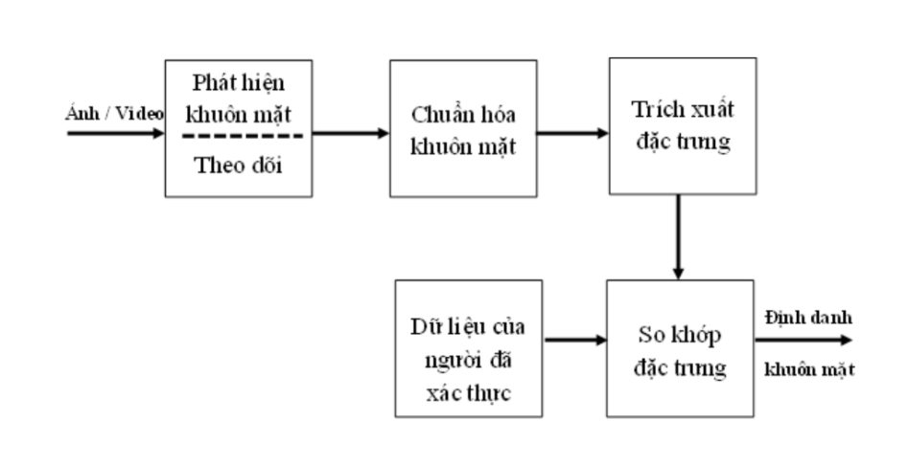

Hình 1. 1 Sơ đồ mục tiêu các bước nhận diện khuôn mặt

https://nhasachtinhoc.blogspot.com/2020/03/chia-se-khoa-hoc-tu-dong-nhan-dang-nhieu-khuon-mat-bang-ai-va-python.html

## Đối tượng và phạm vi nghiên cứu

### Đối tượng nghiên cứu

* Nhận diện khuôn mặt người
* Xác định khuôn mặt người

### Phạm vi nghiên cứu

* Tập trung tìm hiểu kỹ thuật nhận diện khuôn mặt người
* Nhận dạng khuôn mặt để xác định danh tính
* Triển khai thu thập, huấn luyện và giải quyết bài toán về nhạn diện khuôn mặt người cơ bản như các đối tượng thông qua ảnh, video thông qua webcam

## Phương pháp nghiên cứu

Nghiên cứu về các phương pháp, công cụ, công nghệ được sử dụng để thực hiện đề tài. Lựa chọn những công nghệ tối ưu và hiện đại để bắt kịp xu thế phát triển không ngừng của công nghệ hiện nay.

Sau khi đã nắm bắt được công nghệ và hướng đi, bắt tay vào lập kế hoạch triển khai dự án, đứa ra những công việc cụ thể cần thực hiện. Tiến hành tìm hiểu các thuật toán, phương pháp, tính khả thi cũng như bất khả thi của những công việc cần thực hiện.

Tiếp theo đó đi phân tích, tiến hành xây dựng ứng dụng, từng bước hoàn chỉnh, ghép nối dự án thành sản phẩm hoàn chỉnh.

Khi đã xây dựng hoàn chỉnh mã nguồn, tiến hành thử nghiệm, chỉnh sửa, cập nhật sai sót.

Lựa chọn nền tảng triển khai hệ thống (ứng dụng chạy trên webbrowserhay ứng dụng desktop) sao cho thuận tiện nhất.

Cuối cùng là tổng kết và đưa ra hướng phát triển trong tương lai.

## Khó khăn và thách thức trong nhận diện khuôn mặt

Tư thế chụp, góc chụp: Ảnh chụp khuôn mặt có thể thay đổi rất nhiều bởi vì góc chụp giữa camera và khuôn mặt. Chẳng hạn như chụp thẳng, chụp chéo bên trái hay chụp chéo bên phải, chụp từ trên xuống, chụp từ dưới lên, v.v... Với các tư thế khác nhau, các thành phần trên khuôn mặt như mắt, mũi, miệng có thể bị khuất một phần hoặc thậm chí khuất hết.

Sự xuất hiện hoặc thiếu một số thành phần của khuôn mặt: Các đặc trưng như: râu mép, râu hàm, mắt kính, v.v... có thể xuất hiện hoặc không. Vấn đề này làm cho bài toán càng trở nên khó hơn rất nhiều.

Sự biểu cảm của khuôn mặt: Biểu cảm của khuôn mặt con người có thể làm ảnh hưởng đáng kể lên các thông số của khuôn mặt.Chẳnghạn, cùng một khuôn mặt một người, nhưng có thể sẽ rất khác khi họ cười hoặc sợ hãi, v.v...

Sự che khuất: Khuôn mặt có thể bị che khuất bởi các đối tượng khác hoặc các khuôn mặt khác.

Hướng của ảnh (pose variations): Các ảnh khuôn mặt có thể biến đổi rất nhiều với các góc quay khác nhau của trục camera. Chẳng hạn chụp với trục máy ảnh nghiêng làm cho khuôn mặt bị nghiêng so với trục của ảnh.

Điều kiện của ảnh: Ảnh được chụp trong các điều kiện khác nhau về chiếu sáng, về tính chất camera (máy kỹ thuật số, máy hồng ngoại, v.v...), ảnh có chất lượng thấpảnh hưởng rất nhiều đến chất lượng ảnh khuôn mặt.

Vấn đề lão hóa theo thời gian: Việc nhận dạng ảnh mặt thay đổi theo thời gian còn là một vấn đề khó khăn, ngay cả đối với khả năng nhận dạng của con người.

## Bố cục luận văn

Niên luận cơ sở thực hiện về nghiên cứu nhận diện và phát hiện khuôn mặt bao gồm:

**Chương 1**: Giới thiệu đề tài

**Chương 2**: Phương pháp nghiên cứu

**Chương 3**: Cơ sở lý thuyết

**Chương 4**: Xây dựng mô hình nhận diện khuôn mặt

**Phần kết luận**

Trình bày kết quả đạt được và hướng phát triển hệ thống.

# PHƯƠNG PHÁP NGHIÊN CỨU

## Đặt ra vấn đề

Có một công việc hay được thực hiện trong các trường học, cơ quan, xí nghiệp đều có đó là điểm danh. Điểm danh để kiểm tra học sinh, sinh viên có đến lớp hay không, điểm danh để chấm công tại các cơ quan, xí nghiệp. Tuy nhiên, công tác điểm danh bằng phương pháp thủ công hiện nay còn khá nhiều bất cập. Nếu điểm danh bằng cách đọc tên thì tốn rất nhiều thời gian, không chính xác. Nếu điểm danh bằng cách quét vân tay thì có thể lây bệnh truyền nhiễm hoặc có nhiều trường hợp máy điểm danh không nhận vấn vân tay thì điểm danh bằng nhận diện khuôn mặt sẽ khắc phục toàn bộ những vấn đề này. Hay nếu điểm danh bằng quẹt thẻ thì có thể xảy ra tình trạng người này quẹt thẻ giúp người khác, kết quả không đáng tin cậy.

Mong muốn phát hiện kẻ gian khi chúng đang sinh hoạt bình thường như người khác, các camera theo dõi cần phải được trang bị công nghệ nhận diện khuôn mặt. Sau khi quét toàn bộ các gương mặt, chúng sẽ so sánh với cơ sở dữ liệu tội phạm để xác nhận và có phương án xử lý phù hợp với đối tượng.

## Xác định yêu cầu

### Yêu cầu chức năng

* Hiển thị hình ảnh trên màn hình quan sát theo thời gian thực
* Chức năng phát hiện và nhận diện khuôn mặt
* Hiển thị thông tin hình ảnh của đối tượng

### Yêu cầu phi chức năng

* Thiết kế giao diện thân thiện, dễ sử dụng
* Quản lý dữ liệu dễ dàng
* Đầy đủ chức năng

## Thành phần các chức năng của hệ thống nhận diện khuôn mặt

Thu thập hình ảnh từ camera: Hình ảnh từ camera được tách thành những khung hình và được biểu diễn với dạng số hóa

Xử lý trích chọn đặc trưng phát hiện, đánh dấu vùng hình ảnh xuất hiện khuôn mặt và xử lý mẫu của khuôn mặt phục vụ quá trình so sánh với dữ liệu

Học máy huấn luyện với tập dữ liệu đầu vào được xây dựng trên cơ sở dữ liệu mẫu.

So sánh tiên đoán và quyết định: Sau khi xử lý trích chọn đặc trưng, dữ liệu của khung hình được đưa qua các chức năng so sánh với mẫu trong cơ sở dữ liệu. Quyết định kết quả đối tượng và hiện lên trên khung hình chỉ ra được người đã định danh hoặc không có.

## Các phương pháp nghiên cứu

Hiện nay có ba phương pháp nhận diện khuôn mặt được sử dụng rộng rãi nhất là:

* Nhận dạng dựa trên các đặc trưng của các phần tử trên khuôn mặt (Feature based face recognition).
* Nhận dạng dựa trên xét tổng thể khuôn mặt (Appearance based face recognition).
* Phương pháp lai (Hybrid)
* Ngoài ra còn có một số phương pháp về loại nhận dạng sử dụng mô hình về khuôn mặt:
* Nhận dạng 2D: Elastics Bunch Graph, Active Appearance Model.
* Nhận dạng 3D: 3D Morphable Model.

## Ưu và nhược điểm của các phương pháp nghiên cứu

### Nhận dạng dựa trên các đặc trưng của các phần tử trên khuôn mặt

Đây là phương pháp nhận dạng khuôn mặt dựa trên viện xác định các đặc trưng hình học của các chi tiết trên một khuôn mặt (vị trí, diện tích, hình dạng của mắt, mũi, miệng, ...) và mối quan hệ giữa chúng (khoảng cách của hai mắt, khoảng cách của hai lông mày, ...).

Ưu điểm của phương pháp này là nó gần với cách mà con người sử dụng để nhận biết khuôn mặt.

Hơn nữa với việc xác định đặc tính cà mối quan hệ, phương pháp này có thể cho kết quả tốt trong các trường hợp ảnh có nhiều nhiễu như bị nghiêng, bị xoay hoặc ánh sáng thay đổi.

Nhược điểm của phương pháp này là cài đặt thuật toán phức tạp do việc xác định mối quan hệ giữa các đặc tính sẽ khó phân biệt. Mặt khác, với các ảnh kích thước bé thì các đặc tính sẽ khó phân biệt.

### Nhận diện dựa trên xét tổng thể khuôn mặt

Đây là phương pháp xem mỗi ảnh có kích thước RxC là một Vector trong không gian RxC chiều. Ta sẽ xây dựng một không gian mới có chiều nhỏ hơn sao khi khi biểu diễn trong không gian có các đặc điểm chính của một khuôn mặt không bị mất đi. Trong không gian đó, các ảnh cùng một người sẽ được tập trung lại một nhóm gần nhau và cách xa các nhóm khác.

Ưu điểm của phương pháp này là tìm được các đặc tính tiêu biểu của đối tượng cần nhận dạng mà không cần phải xác định các thành phần và mối quan hệ giữa các thành phần đó. Phương pháp sử dụng thuật toán có thể thực hiện tốt với các ảnh có độ phân giải cao, thu gọn ảnh thành một ảnh có kích thước nhỏ hơn. Có thể kết hợp các phương pháp khác như mạng Nơ-ron, Support Vector Machine.

Nhược điểm của phương pháp này phân loại theo chiều phân bố lớn nhất của vector. Tuy nhiên, chiều phân bố lớn nhất không phải lúc nào cũng mang lại hiệu qua tốt nhất cho bài toán nhận dạng và đặc biệt là phương pháp này rất nhạy với nhiễu.

## Kết luận

Tôi chọn phương pháp dựa trên các đặc điểm cục bộ vì đã được chứng minh là ưu việt hơn khi làm việc trong các điều kiện không có kiểm soát và có thể nói rằng lịch sử phát triển của nhận dạng mặt (A never ending story) là sự phát triển của các phương pháp trích chọn đặc trưng (feature extractrion methods) được sử dụng trong các hệ thống dựa trên feature based.

# CƠ SỞ LÝ THUYẾT

## Tổng quan về nhận diện khuôn mặt

Hệ thống nhận dạng khuôn mặt là một ứng dụng máy tính tự động xác định hoặc nhận dạng một người nào đó từ một bức ảnh kỹ thuật số hoặc một khung hình video từ một nguồn video. Một trong những cách để thực hiện điều này là so sánh các đặc điểm khuôn mặt chọn trước từ hình ảnh và một cơ sở dữ liệu về khuôn mặt.

Hệ thống nhận diện khuôn mặt còn là một hệ thống được thiết kế để tìm thông tin của một người. Kĩ thuật nhận dạng là kiểm tra sự phù hợp dựa trên phép so sánh một-nhiều cụ thể là tìm ra một người là ai trong số những người đã được lưu trữ trong hệ thống dựa vào thông tin khuôn mặt.

Nhận diện khuôn mặt luôn là một chủ đề thú vị, chủ yếu là vì kết quả rất trực quan – và nó không cần nhiều trí tưởng tượng để hiểu cách face detection có thể được sử dụng trong các ứng dụng thế giới thực. Từ hệ thống an ninh gia đình, đến giám sát, hoặc chỉ đến giản là điều khiển TV của bạn, nhận diện khuôn mặt là một phần quan trọng của thị giác máy tính. Và hôm nay, chúng ta sẽ có thể khám phá cách thức mà nó thực hiện trong OpenCV.

Bên cạnh những thành công đã được ghi nhận thì nhận dạng khuôn mặt có nhiều khó khăn như về độ sáng, hướng nghiêng, kích thước hình ảnh, diện mạo, biểu cảm cảm xúc của khuôn mặt hay ảnh hưởng tham số môi trường.

## Ngôn ngữ sử dụng

### Ngôn ngữ sử dụng Python

Ngôn ngữ Python là một ngôn ngữ lập trình mã nguồn mở, đa nền tảng, dễ học dễ đọc. Python có cấu trúc rõ ràng, thuận tiện cho người mới học lập trình. Python được thiết kế với ưu điểm dễ đọc, dễ học và dễ nhớ cho người bắt đầu học lập trình, được miễn phí với mã nguồn mở, khả năng di chuyển trên các nền tảng như Windows, macOS, Linux. Vì thế nó được sử dụng rộng rãi.

Python là ngôn ngữ hỗ trợ nhiều mẫu đa lập trình khác nhau như: mệnh lệnh, lập trình hướng đối tượng, lập trình hàm,…Được dùng đa lĩnh vực: web, 3D CAD,…

Thư viện tiêu chuẩn lớn để giải quyết những tác vụ phổ biến, có tốc độ sử lý cực nhanh

Khả năng mở rộng cao, thích hợp cho cả các dự án lớn và các chương trình nhỏ

### Cơ sở dữ liệu Sqlite3

SQLite là một hệ quản trị cơ sở dữ liệu hay còn gọi là hệ thống cơ sở dữ liệu quan hệ nhỏ gọn, khác với các hệ quản trị khác như MySQL, SQL Server, Ocracle, PostgreSQL… SQLite là một thư viện phần mềm mà triển khai một SQL Database Engine truyền thống, không cần mô hình client-server nên rất nhỏ gọn. SQLite được sử dụng vào rất nhiều chương trình từ desktop đến mobile hay là website.

SQLite không cần phải cấu hình tức là bạn không cần phải cài đặt.

SQLite hỗ trợ hầu hết các tính năng của ngôn ngữ truy vấn SQL theo chuẩn SQL92.

SQLite rất nhỏ gọn bản đầy đủ các tính năng nhỏ hơn 500kb, và có thể nhỏ hơn nếu lược bớt một số tính năng.

SQLite rất đơn giản và dễ dàng sử dụng.

SQLite tuân thủ 4 tính chất ACID (là tính nguyên tổ (Atomic), tính nhất quán (Consistent), tính cô lập (Isolated), và tính bền vững (Durable).

### Pycharm

Pycharm là một nền tảng kết kết hợp được JetBrains phát triển như một IDE (Môi trường phát triển tích hợp) để phát triển các ứng dụng cho lập trình trong Python. Một số ứng dụng lớn như Tweeter, Facebook, Amazon và Pinterest sử dụng Pycharm để làm IDE Python của họ. Bài viết dưới đây sẽ giới thiệu chi tiết cho bạn về Pycharm cũng như hướng dẫn cách cài đặt và sử dụng Pycharm

Pycharm có thể chạy trên Windows, Linux, hoặc Mac OS. Ngoài ra, nó cũng chứa các Mô đun và các gói giúp các lập trình viên phát triển phần mềm bằng Python trong thời gian ngắn với ít công sức hơn. Hơn nữa, nó cũng có khả năng tùy chỉnh theo yêu cầu của nhà phát triển. Một số những tính năng:

* **Trình chỉnh sửa mã thông minh**
* Giúp các lập trình viên viết mã chất lượng cao
* Bao gồm các lược đồ màu cho các từ khóa, lớp và hàm. Điều này giúp tăng khả năng đọc và hiểu mã
* Xác định lỗi một cách dễ dàng
* Cung cấp tính năng tự động hoàn thiện và hướng dẫn hoàn thiện mã
* **Điều hướng mã**
* Giúp các nhà phát triển trong việc chỉnh sửa và nâng cao mã với ít nỗ lực và thời gian hơn
* Với việc điều hướng mã, nhà phát triển có thể dễ dàng điều hướng một lớp,hàm hoặc tệp
* LTV có thể xác định vị trí của một phần tử, một ký hiệu hoặc một biến trong mã nguồn trong thời gian ngắn khi sử dụng Pycharm
* Bằng việc sử dụng chế độ thấu kính, nhà phát triển có thể kiểm tra và gỡ lỗi toàn bộ mã nguồn.
* **Tái cấu trúc**
* Sử dụng Pycharm có lợi thế là thực hiện các thay đổi hiệu quả và nhanh chóng đối với cả biến cục bộ và biến toàn cục
* Tái cấu trúc trong Pycharm cho phép các nhà phát triển cải thiện cấu trúc bên trong mà không thay đổi hiệu suất bên ngoài của mã
* Nó cũng cho phép phân chia các lớp với các chức năng mở rộng hơn

## Thư viện OpenCV

### Giới thiệu

OpenCV (Open Source Computer Vision) là một thư viện mã nguồn mở vềthị giác máy với hơn 500 hàm và hơn 2500 các thuật toán đã được tối ưu về xử lý ảnh,và các vấn đề liên quan tới thị giác máy. Là thư viện được thiết kế để chạy trên nhiềunền tảng khác nhau (cross-patform) như là hệ điều hành Windows, Linux, Mac, IOS...Việc sử dụng thư viện OpenCV tuân theo các quy định về sử dụng phần mềm mãnguồn mở BSD do đó bạn có thể sử dụng thư viện này một cách miễn phí cho cả mụcđích phi thương mại lẫn thương mại.

Dự án về OpenCV được khởi động từ những năm 1999, đến năm 2000 nó đượcgiới thiệu trong một hội nghị của IEEE về các vấn đề trong thị giác máy và nhận dạng,tuy nhiên bản OpenCV 1.0 mãi tới tận năm 2006 mới chính thức được công bố và năm2008 bản 1.1 pre-release mới được ra đời. Tháng 10 năm 2009, bản OpenCV thế hệ thứhai ra đời thường gọi là phiên bản 2.0, phiên bản này có giao diện của C++ (khác vớiphiên bản rước có giao diện của C) và có khá nhiều điểm khác biệt so với phiện bản thứ nhất.

### Đặc trưng

Thư viện OpenCV có những đặc trưng cơ bản sau

* Là thư viện mã nguồn mở dùng trong nhiều ngôn ngữ lập trình như: C/C++, Java, Python.
* Được sử dụng rộng rãi, thu hút được một lượng lớn người dùng trong đó có các công ty lớn như Microsoft, IBM, Sony, v.v.
* Chạy độc lập với các nền tảng phần cứng và phần mềm.
* Giúp cho việc xây dựng các ứng dụng xử lý ảnh, thị giác máy tính một cáchnhanh chóng hơn.
* Tối ưu hóa và xử lý các ứng dụng trong thời gian thực.
* OpenCV tập trung vào thu thập ảnh, xử lý ảnh và các thuật toán phân tích dữliệu từ ảnh

### Ứng dụng của OpenCV

OpenCV được sử dụng cho đa dạng nhiều mục đích và ứng dụng khác nhau bao gồm :

* Hình ảnh street view
* Kiểm tra và giám sát tự động
* Robot và xe hơi tự lái
* Phân tích hình ảnh y học
* Tìm kiếm và phục hồi hình ảnh/video
* Phim – cấu trúc 3D từ chuyển động
* Nghệ thuật sắp đặt tương tác

### Các tính năng và modul phổ biến của OpenCV

* Xử lý và hiển thị Hình ảnh/ Video/ I/O (*core, imgproc, highgui*)
* Phát hiện các vật thể (objdetect, features2d, nonfree)
* Geometry-based monocular hoặc stereo computer vision (*calib3d, stitching, videostab*)
* Computational photography (*photo, video, superres*)
* Machine learning & clustering (*ml, flann*)
* CUDA acceleration (*gpu*)

## Đặc trưng haar-like

Đặc trưng Haar-Like của Viola và Jones là những đặc trưng ảnh số được sử dụng trong nhận dạng đối tượng. Những đặc trưng cơ bản Haar-Like thường dùng để dò tìm khuôn mặt, do đó Haar-Like là sự lựa chọn phù hợp cho mục đích nhận dạng nhanh chóng và chính xác trong thời gian thực

Trong lịch sử, hầu như các tương tác nhận dạng đều làm việc trên cường độ sáng tối của ảnh, cụ thể là làm việc trên từng điểm (pixel) trong ảnh, đòi hỏi người dùng phải làm việc trên mức độ tính toán lớn. Để giải quyết được bài toán “tính toán lớn trên từng điểm ảnh”, Viola và Jones đã phát triển và điều chỉnh ý tưởng sử dụng những đặc trưng cơ bản Haar-Like với việc dùng những hình chữ nhật lân cận tại một địa điểm cụ thể trong cửa sổ dò tìm nhằm thực hiện việc phát hiện đối tượng. Song đó, tính năng phổ biến của Haar-Like để dò tìm đối tượng là tập hợp của các hình chữ nhật liền kề và định vị vị trí của các hình chữ nhật liên quan được xác định nhằm mục đích là bao quanh đối tượng cần tìm trên cửa sổ phát hiện đối tượng.

Đặc trưng Haar-Like sẽ phản ánh sự tương phản giữa các mối liên hệ của đối tượng mà Haar-Like trích đặc trưng. Những đối tượng cần dò và phát hiện có thể được xác định bởi một bộ những đặc trưng này thông qua những liên hệ không gian giữa chúng.

Đặc trưng Haar-Like sẽ được trích bằng cách: di chuyển cửa số kích thước trên ảnh và được tính toán cụ thể trên từng vùng ảnh nhỏ, sau đó được so sánh với một ngưỡng học được phân biệt là không phải đối tượng từ đối tượng đó trên ảnh. Ưu điểm chính của việc trích đặc trưng Haar-Like so với hầu hết cách trích đặc trưng khác là tốc độ tính toán. Do sử dụng cách tính tích phân ảnh (integral images) nên đặc trưng Haar-Like có thể trích bất kì kích thước nào trong thời gian liên tục.

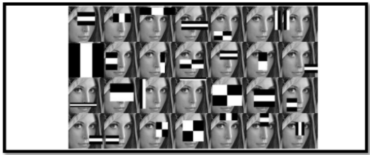

Hình 3. 1: Dùng các đặt trưng để nhận diện khuôn mặt

*https://ilook.asia/thu-thuat/nhan-dien-khuon-mat-cho-nguoi-moi-bat-dau-104.html*

Để có thể huấn luyện bộ phân lớp (Classifier), Viola-Jones đã sử dụng việc phân tầng với các bộ phân lớp được nâng cao dần, được huấn luyện với vài trăm các mẫu đối tượng cần dò và phát hiện. Chúng sử dụng những mẫu có đối tượng trong ảnh (những mẫu này có thể co giãn với kích thước 20x20) – được gọi là mẫu khẳng định (Positive) và những mẫu không có đối tượng cần phát hiện – gọi là mẫu phủ định (Negative). Song đó, bộ phân lớp sẽ làm nhiệm vụ là xuất ra giá trị một nếu vùng đó giống như đối tượng mà chúng ta quan tâm và ngược với đối tượng không phải đối tượng cần tìm thì bộ phân lớp sẽ trả về giá trị không. Chúng ta sẽ di chuyển cửa sổ tìm kiếm dọc theo ảnh nhằm mục đích và xác định trên từng vị trí bởi việc sử dụng bộ phân lớp để tìm kiếm đối tượng trong toàn bộ bức ảnh thu được từ Camera. Bên cạnh đó, đối với trường hợp tìm kiếm những đối tượng chưa biết cụ thể kích thước, chúng ta cần phải có một thuật toán quét qua ảnh trong nhiều lần với tỷ lệ co giãn khác nhau để tìm được đối tượng mà chúng ta quan tâm.

Viola và Jones đã đề xuất 4 đặc trưng cơ bản để xác định đối tượng và trích đặc trưng của chúng. . Mỗi đặc trưng Haar-Like là sự kết hợp của hai hay ba hình chữ nhật “trắng” hay “đen”.

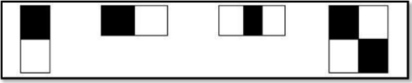

Hình 3. 2: Bốn đặt trưng của Viola và Jones

https://daihancorp.com/blogs/tin-tuc/he-thong-diem-danh-bang-mat-nguoi-tu-dong-voi-dac-trung-gist

Ngoài 4 đặc trưng cơ bản trên, để xác định các góc cạnh và cụ thể là các đường cong thì rất khó để xác định chính xác. Do đó, với bài toán khó như nhận dạng mặt người thì Viola và Jones đã mở rộng ra 3 tập (nhóm) đặc trưng sau:

***Đặc trung cạnh (edge features):***

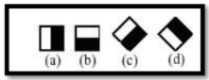

Hình 3. 3: Đặt trưng cạnh

https://daihancorp.com/blogs/tin-tuc/he-thong-diem-danh-bang-mat-nguoi-tu-dong-voi-dac-trung-gist

***Đặc trưng đường (Line features):***

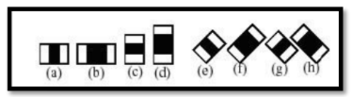

Hình 3. 4: Đặt trưng đường

https://daihancorp.com/blogs/tin-tuc/he-thong-diem-danh-bang-mat-nguoi-tu-dong-voi-dac-trung-gist

***Đặc trưng xung quanh tâm ( center-surround features):***

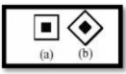

Hình 3. 5: Đặt trưng xung quang tâm

https://daihancorp.com/blogs/tin-tuc/he-thong-diem-danh-bang-mat-nguoi-tu-dong-voi-dac-trung-gist

Dùng các đặc trưng trên, ta có thể tính được giá trị đặc trưng Haar-like là sự chênh lệch giữa tổng của các pixel của các vung đen và tập trung vào vùng trắng như công thức sau:

*F(X) = Tổngvùng đen(các mức xám của pixel) – Tổngvùng trắng(các mức xám của pixel)*

Giá trị này so sánh với các giá trị của các pixel thô, các đặc trưng haar-like có thể tang/giảm sự thay đổi bên trong hay bên ngoài lớp, do đó sẽ làm cho bộ phận phân loại dễ hơn.

Để tính các giá trị của đặc trưng Haar-like, cần phải tính tổng của các vùng pixel trên ảnh. Nhưng để tính toán các giá trị của đặc trưng Haar-like cho tất cả các vị trí trên ảnh đòi hỏi chi phí khá lớn, không đáp ứng cho ứng dụng đòi hỏi tính run-time.

Do đó Viola và Jones đưa ra một khái niệm gọi là Integral Image, là một mảng 2 chiều với kích thước bằng với kích thước của ảnh cần tính các đặc trưng Haar-like, với mỗi phần tử của mảng này được tính bằng cách tính tổng của điểm ảnh phía trên (dòng-1) và bên trái (cột-1) của nó. Bắt đầu từ vị trí trên, bên trái đến vị trí dưới, bên phải của ảnh, việc tính toán này đơn thuần chỉ dựa trên phép cộng số nguyên đơn giản, do đó tốc độ thực hiện rất nhanh.

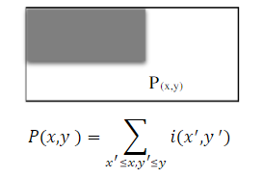

Hình 3. 6:Cách tính Integral Image của ảnh

https://viblo.asia/p/tim-hieu-ve-phuong-phap-nhan-dien-khuon-mat-cua-violas-john-ByEZkNVyKQ0

Sau khi đã tính được tích phân ảnh, việc tính tổng điểm ảnh của một vùng bất kỳ nào đó trên ảnh thực hiện rất đơn giản theo cách sau:

Tính toán với các đặc trưng căn bản

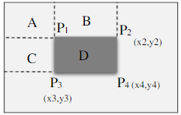

Hình 3. 7: Cách tính nhanh vùng D với tổng các điểm ảnh

https://viblo.asia/p/tim-hieu-ve-phuong-phap-nhan-dien-khuon-mat-cua-violas-john-ByEZkNVyKQ0

*Tính điểm D:*

* *Tổng = A + B + C + D*
* *D = Tổng – (A+B) – (A+C) + A*

Với A + B + C + D chính là giá trị tại điểm P4 trên đảo hàm ảnh , tương tự như vậy A+B là giá trị tại điểm P2, A+C là giá trị tại điểm P3, và A là giá trị tại điểm P1. Vậy ta có thể viết lại biểu thức tính D ở trên như sau:

*D = P4 - P2 – P3 + P1*

*D = (x4y4) – (x2’y2) – (x3’y3) + (x1’y1)*

**Sử dụng RSAT – tính toán đặc trưng xoay**

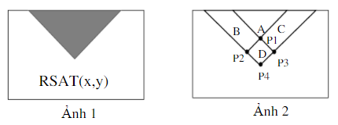

Hình 3. 8: Cách tính nhanh tổng điểm ảnh D trên ảnh với các đặc trưng xoay 450

https://viblo.asia/p/tim-hieu-ve-phuong-phap-nhan-dien-khuon-mat-cua-violas-john-ByEZkNVyKQ0

Với các đặc trưng Haar-like xoay 45o của tích phân ảnh tại một điểm (x, y) được tính theo công thức (Lienhart):

*P(x,y) = $\sum_{x≤x,x≤x-|y-y|}{ I(x^{'},y^{'})}$*

Tổng pixel của một vùng bất kỳ (vùng D) trên ảnh vẫn được tính theo cách sau:

*D = A + B + C + D – (A+C) +A*

Như vậy tổng các điểm ảnh trong một hình chữ nhật (kể cả trường hợp xoay 45º) bất kì đều có thể được tính nhanh dựa trên tích phân ảnh tại 4 đỉnh của nó:

*Sum (D) = P4 – P2 –P3 + P1*

Do cách tính là sự kết hợp giữa các phép toán cộng (+), trừ (-) nên độ phức tạp cho mỗi phép toán là O(1). Tốc độ tính toán với các điểm trên ảnh nhanh hơn. Áp dụng tốt cho các bài toán tính theo thời gian thực

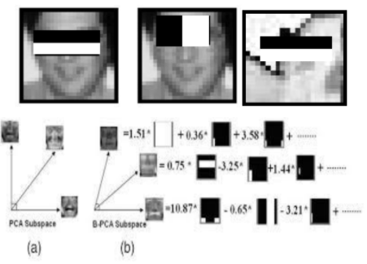

Hình 3. 9: Cách trích đăc trưng haar-like

*https://ichi.pro/vi/he-thong-nhan-dang-khuon-mat-233379510662748*

## Adaboost

AdaBoost là một bộ phân loại mạnh phi tuyến dựa trên hướng tiếp cận tăng cường được Freund và Schapire đưa ra vào năm 1995. Adaboost cũng hoạt động trên nguyên tắc kết hợp các bộ phân loại yếu để định hình thành một bộ phân loại trong các bộ phân loại.

Viola và Jones sử dụng AdaBoost liên kết các bộ phân loại yếu tố sử dụng các tính năng đặc biệt Haar-like theo phân tầng (cascade) mô hình như sau

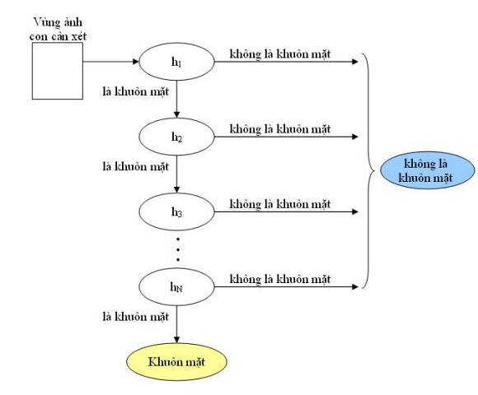

Hình 3. 10: Mô hình phân tầng (Cascade)

https://viblo.asia/p/tim-hieu-ve-phuong-phap-nhan-dien-khuon-mat-cua-violas-john-ByEZkNVyKQ0

Trong đó, h(k) là các bộ phận loại yếu, được biểu diễn như sau:

hk ={Nếu pkfk(x) < pkθk

x: cửa sổ con cần xét

θk : ngưỡng

fk : Giá trị đặc trưng của haar-like

pk: Hệ số quyết định chiều của phương trình

Adaboost sẽ kết hợp các bộ phận loại yếu thành bộ phận loại mạnh như sau:

$H\left(x\right)=\sum{(α1h1\left(x\right)+a2h2\left(x\right)+ ...+ αnhn(x)}$)

Với at >= 0 là hệ số chuẩn cho các bộ phận loại yếu

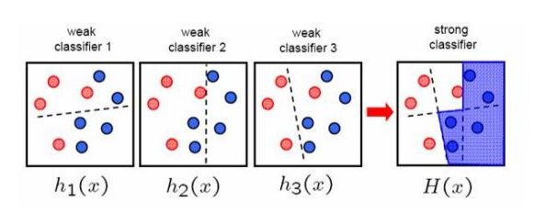

Hình 3. 11: Kết hợp các bộ phận loại yếu thành bộ phận loại mạnh

https://viblo.asia/p/tim-hieu-ve-phuong-phap-nhan-dien-khuon-mat-cua-violas-john-ByEZkNVyKQ0

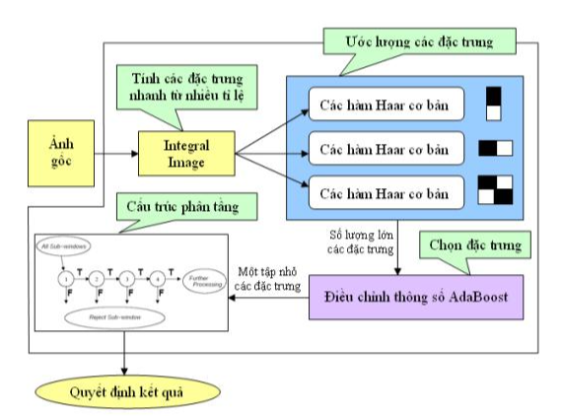

Hình 3. 12: Sơ độ nhận diện của Violas & John

https://viblo.asia/p/tim-hieu-ve-phuong-phap-nhan-dien-khuon-mat-cua-violas-john-ByEZkNVyKQ0

## Kỹ thuật canh chỉnh khuôn mặt

Căn chỉnh khuôn mặt là một công nghệ thị giác máy tính để xác định cấu trúc hình học của khuôn mặt con người trong hình ảnh kỹ thuật số. Với vị trí và kích thước của khuôn mặt, nó tự động xác định hình dạng của các thành phần khuôn mặt như mắt và mũi. Một chương trình căn chỉnh khuôn mặt thường hoạt động bằng cách điều chỉnh lặp đi lặp lại một mô hình biến dạng, mã hóa kiến thức trước đây về hình dạng khuôn mặt hoặc ngoại hình, để tính đến các bằng chứng hình ảnh cấp thấp và tìm khuôn mặt có trong hình ảnh.

Có nhiều hình thức căn chỉnh khuôn mặt, một số phương pháp cố gắng áp đặt mô hình 3D (được xác định trước) sau đó áp dụng biến đổi cho hình ảnh đầu vào sao cho các mốc trên mặt đầu vào khớp với các mốc trên mô hình 3D.

Các phương pháp khác đơn giản hơn, chỉ dựa vào chính các mốc trên khuôn mặt (đặc biệt là vùng mắt) để thực hiện xoay, dịch chuyển và điều chỉnh tỷ lệ của khuôn mặt về cùng một kích thước.

Sau khi phát hiện các khuôn mặt có trên ảnh, các khuôn mặt có thể ở các trạng thái khác nhau, các góc độ khác nhau, có những khuôn mặt bị chéo và cũng có thể bị lệch do bước phát hiện chưa chính xác trong việc lấy ra khung hình chuẩn của mặt.

Thì việc áp dụng căn chỉnh khuôn mặt ở đây là cần thiết, nó có thể hiểu như một hình thức của chuẩn hóa dữ liệu, giúp tiêu chuẩn hoá lại dữ liệu trước khi đưa vào mô hình dự đoán.Điều này giúp cải thiện độ chính xác của mô hình nhận diện khuôn mặt.

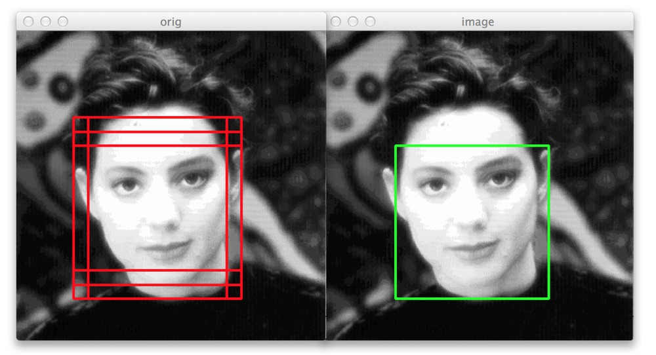

Hình 3. 13: Căn chỉnh khuôn mặt

*https://viblo.asia/p/nhan-dien-khuon-mat-voi-mang-mtcnn-va-facenet-phan-1-Qbq5QDN4lD8*

# XÂY DỰNG MÔ HÌNH NHẬN DẠNG KHUÔN MẶT

## Phân tích hệ thống

Để xây dựng một hệ thống nhận dạng khuôn mặt có đầu vào của hệ thống là một hình ảnh kỹ thuật số hay một khung hình video từ một nguồn video. Đầu ra là xác định hoặc xác minh người ở trong bức hình hoặc trong video đó là ai. Hướng tới mục tiêu này chúng ta thường chia thủ tục nhận dạng khuôn mặt gồm 4 bước:

* Tạo cơ sở dữ liệu
* Phát hiện khuôn mặt
* Rút trích đặc trưng
* Nhận diện khuôn mặt

## Xây dựng mô hình

### Tạo cơ sở dữ liệu

Trong khi tạo cơ sở dữ liệu, hình ảnh khuôn mặt phải có các biểu thức khác nhau, đó là lý do tại sao độ trễ được đưa ra trong mã để tạo tập dữ liệu.

Để thuận tiện cho việc xử lý hệ thống. Dữ liệu được tổ chức với 4 trường như sau: Id và Name, Age, Gender và được lưu trong file “duydata.db” trong đó Id là khóa chính cũng là tên thư mục để chứa các hình ảnh huấn luyện và Name là tên Age là tuổi, Gender là giới tính với người trong ảnh đó.

Xây dựng cơ sở dữ liệu hình ảnh huấn luyện từ hình ảnh khuôn mặt của sinh viên. Hệ thống sau khi phát hiện được khuôn mặt sẽ so sánh với cơ sở dữ liệu này để quản lý đi học đúng giờ, phát hiện ra các khuôn mặt lạ xuất hiện.

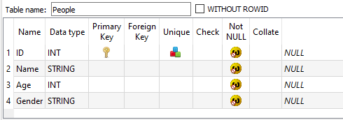

Hình 4. 1: Bảng cơ sở dữ liệu các thông tin của người nhận diện

Khi người dùng nhập xong các thông tin cần nhận diện, sẽ có bảng cơ sở dữ liệu gồm có 3 thông tin người dùng như sau:

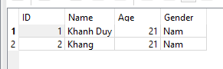

Hình 4. 2: Thông tin người nhận dạng Duy và Khang

### Phát hiện khuôn mặt

Huấn luyện mô hình Haar để tìm vị trí của người thông qua webcam.Phát hiện khuôn mặt (Face Detection): là phát hiện ra khuôn mặt xem nó có xuất hiện ở trong một bức hình hay một đoạn video hay không?

Tỉ lệ phát hiện ra khuôn mặt phụ thuộc nhiều vào điều kiện về độ sáng, hướng khuôn mặt, biểu hiện cảm xúc trên khuôn mặt hay các yếu tố môi trường khác. Để hệ thống nhận dạng hoạt động đạt hiệu quả cao thì hình ảnh khuôn mặt sau khi được phát hiện cần chuẩn hóa về kích thước, ánh sáng.

### Thu thập dữ liệu khuôn mặt

Hệ thống thu thập hình ảnh dữ liệu khuôn mặt bằng cách sử dụng chính webcam của máy tính, hoặc có thể là hình ảnh từ nhiều nguồn khác. Các ảnh được thu thập cần đảm bảo các yếu tố như điều kiện ánh sáng, các góc độc khác nhau của khuôn mặt, tuổi tác,... Và khuôn mặt không nên có các vật cản như kính, khẩu trang,...Và được kẻ sẵn khung để người dùng đưa khuôn mặt vào đó.

Ngoài ra, để đảm bảo độ chính xác cho hệ thống, đối với mỗi người dùng cần thu thập một số lượng ảnh nhất định không quá ít và mỗi bức ảnh chỉ chứa duy nhất một khuôn mặt.

### Đưa dữ liệu khuôn mặt vào tập dataset

Khi hình ảnh đã được chụp bằng Webcam sẽ được tự động đưa vào tập dataset. Sau đó, hình ảnh được chuyển đổi từ RGB sang Grayscale vì dễ dàng phát hiện các khuôn mặt trong thang độ xám.

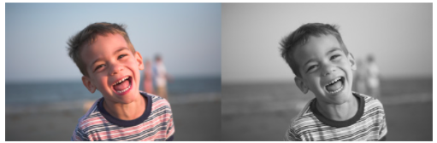

Hình 4. 3: Chuyển từ ảnh RGB sang ảnh xám

https://blog.vietnamlab.vn/xu-ly-anh-voi-opencv-tut-2-chuyen-doi-anh-mau/

Bước tiếp theo là đưa ra tọa độ của x, y, w, h để tạo một hộp hình chữ nhật trong hình để hiển thị vị trí của khuôn mặt hoặc chúng ta có thể nói rằng để hiển thị vùng quan tâm trong ảnh. Sau này, nó có thể tạo một hộp hình chữ nhật trong khu vực quan tâm nơi nó phát hiện khuôn mặt.

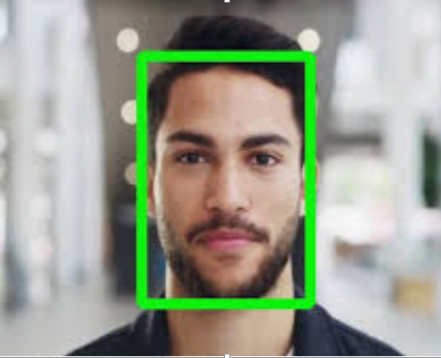

Hình 4. 4: Tạo tọa độ và vẽ khung nhận diện

https://mechasolution.vn/Blog/face-detection-voi-jupyter-notebook-va-opencv

### Tiền xử lý dữ liệu

Tiền xử lý Quá trình này giúp nâng cao chất lượng hình ảnh, chuẩn hóa về mặt dữ liệu, kích thước hình ảnh. Giúp cho việc trích rút đặc trưng được chính xác hơn.

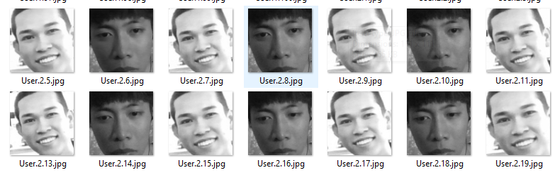

Hình 4. 5: Xử lý ảnh và tùy chỉnh kích thước phù hợp

### Rút trích đặc trưng

Trích rút đặc trưng (Feature Extraction): Sau khi phát hiện ra khuôn mặt trong bức ảnh, chúng ta tiến hành trích rút những đặc 6 trưng của khuôn mặt. Bước này trích xuất ra một vector đặc trưng đại diện cho một khuôn mặt. Nó phải đảm bảo được tính duy nhất của một khuôn mặt.

### Nhận dạng khuôn mặt

Nhận dạng khuôn mặt (Face Recognition): Với hình ảnh đầu vào sau khi phát hiện ra khuôn mặt, trích rút các đặc trưng của khuôn mặt và đem so sánh các đặc trưng này với cơ sở dữ liệu khuôn mặt của người đó thông qua webcam để xác minh danh tính người đó.

### Chạy chương trình

**Chương trình được thực hiên qua các bước sau:**

* ***B1: Thêm thông tin người nhận diện***

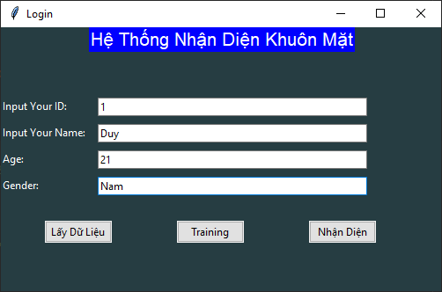

Hình 4. 6: Giao diện thêm thông tin người nhận diện

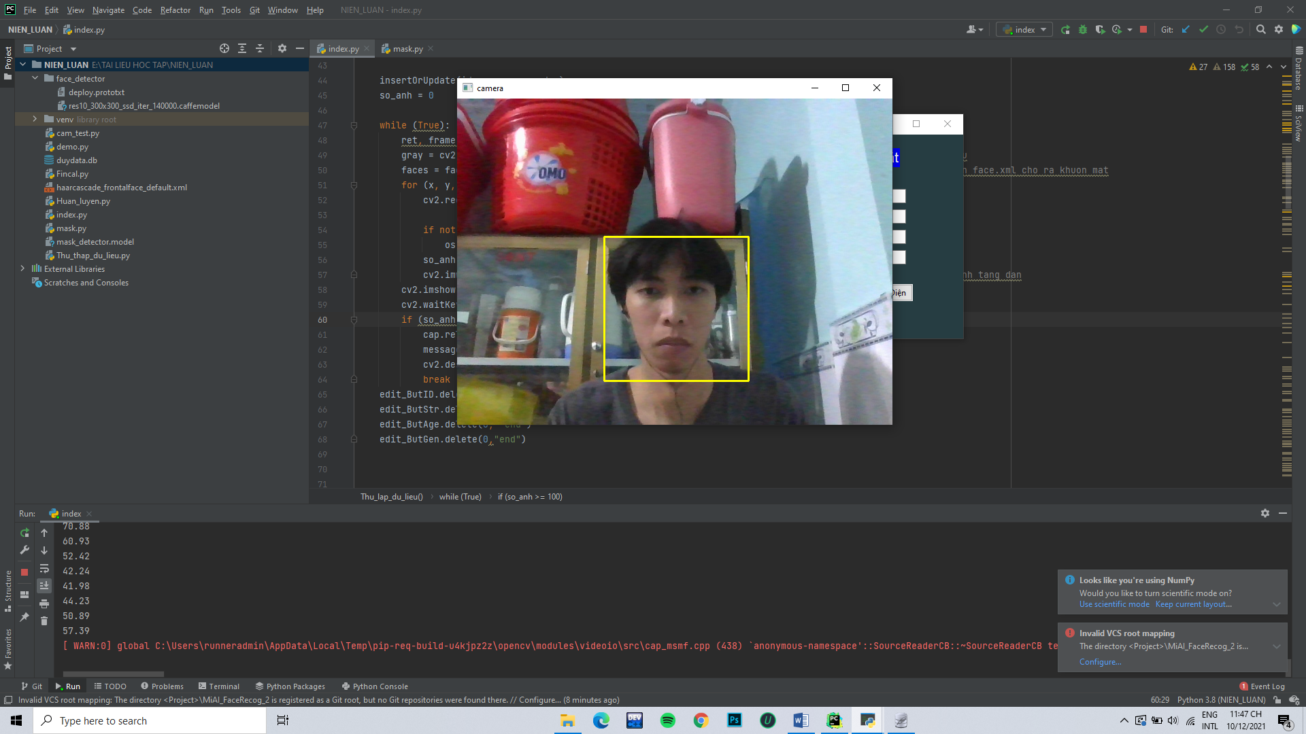

Hình 4. 7: Đang lấy dữ liệu khuôn mặt

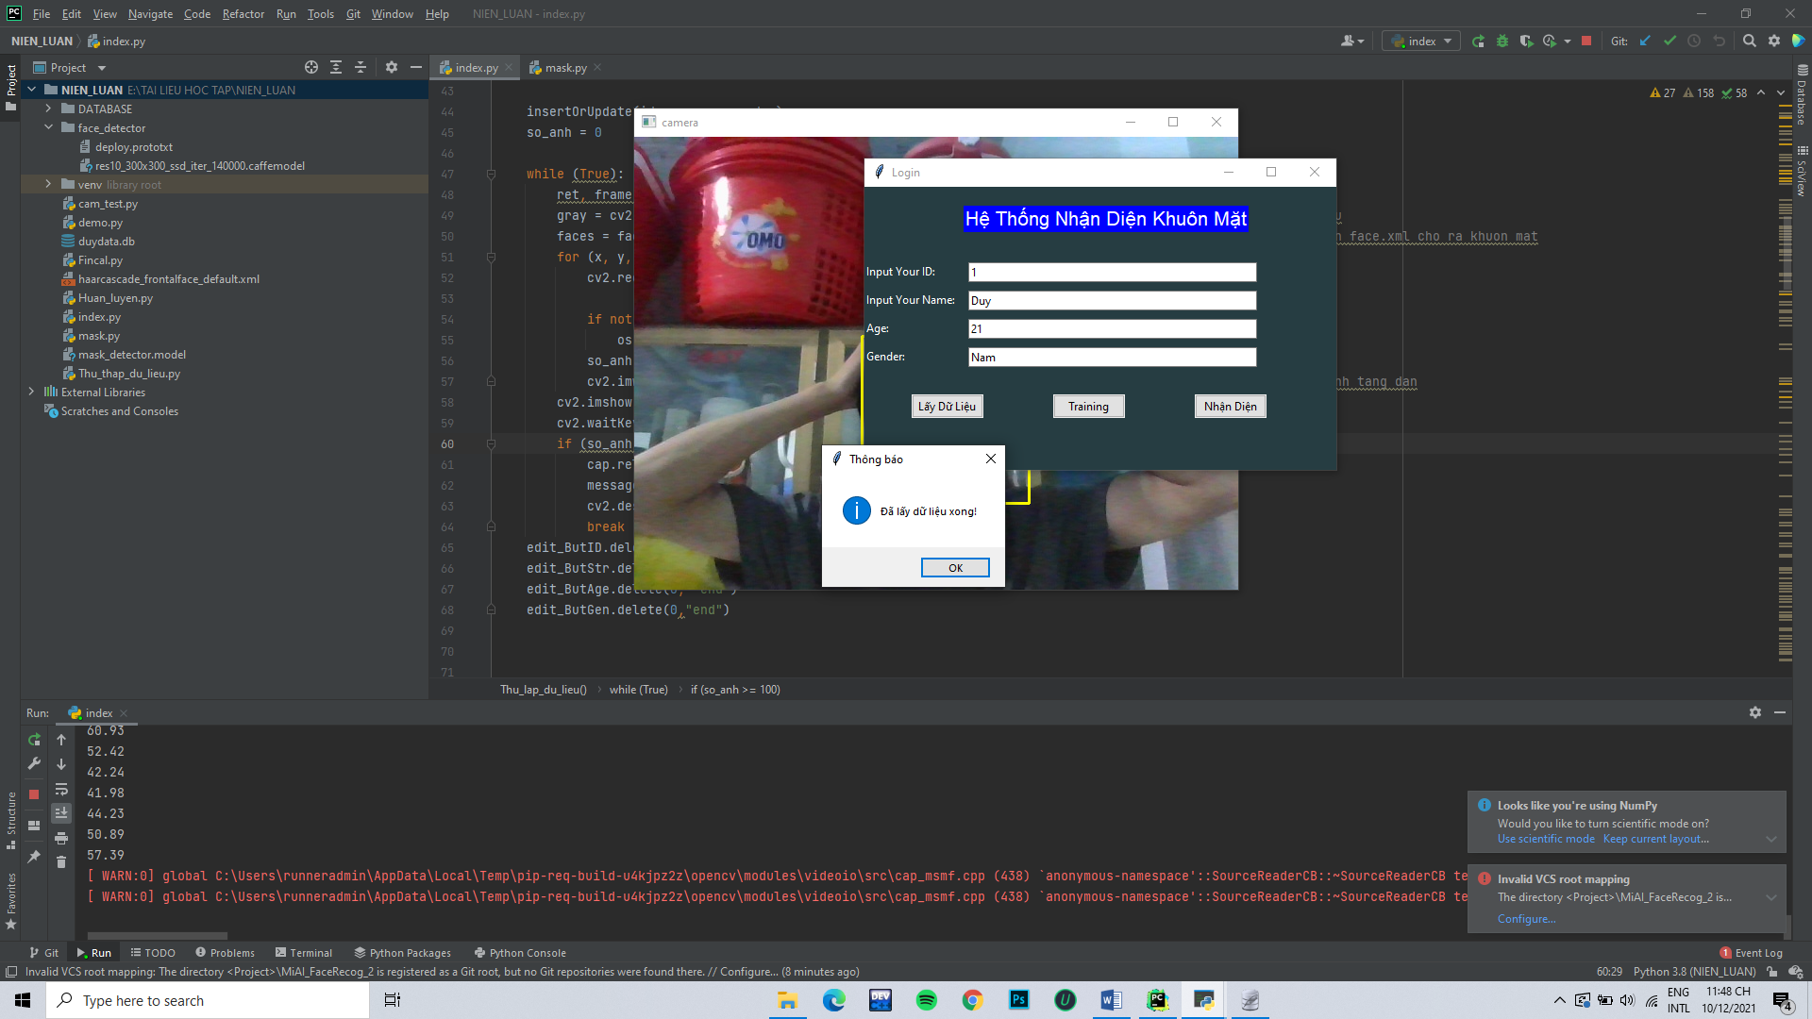

Hình 4. 8: Đã thu thập dữ liệu xong

* ***Bước 2: Xử lý dữ liệu***

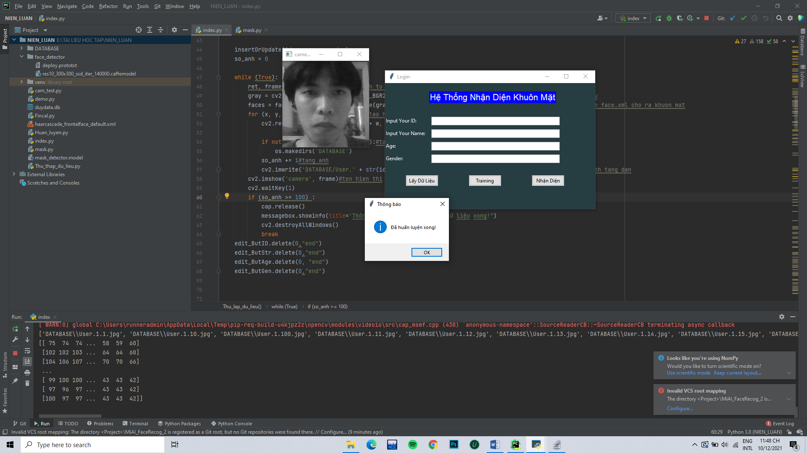

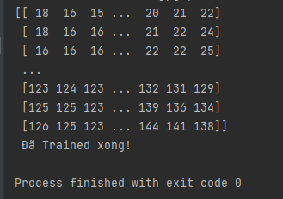

Hình 4. 9: Huấn luyện hình ảnh

* ***Bước 3: Nhận điện***

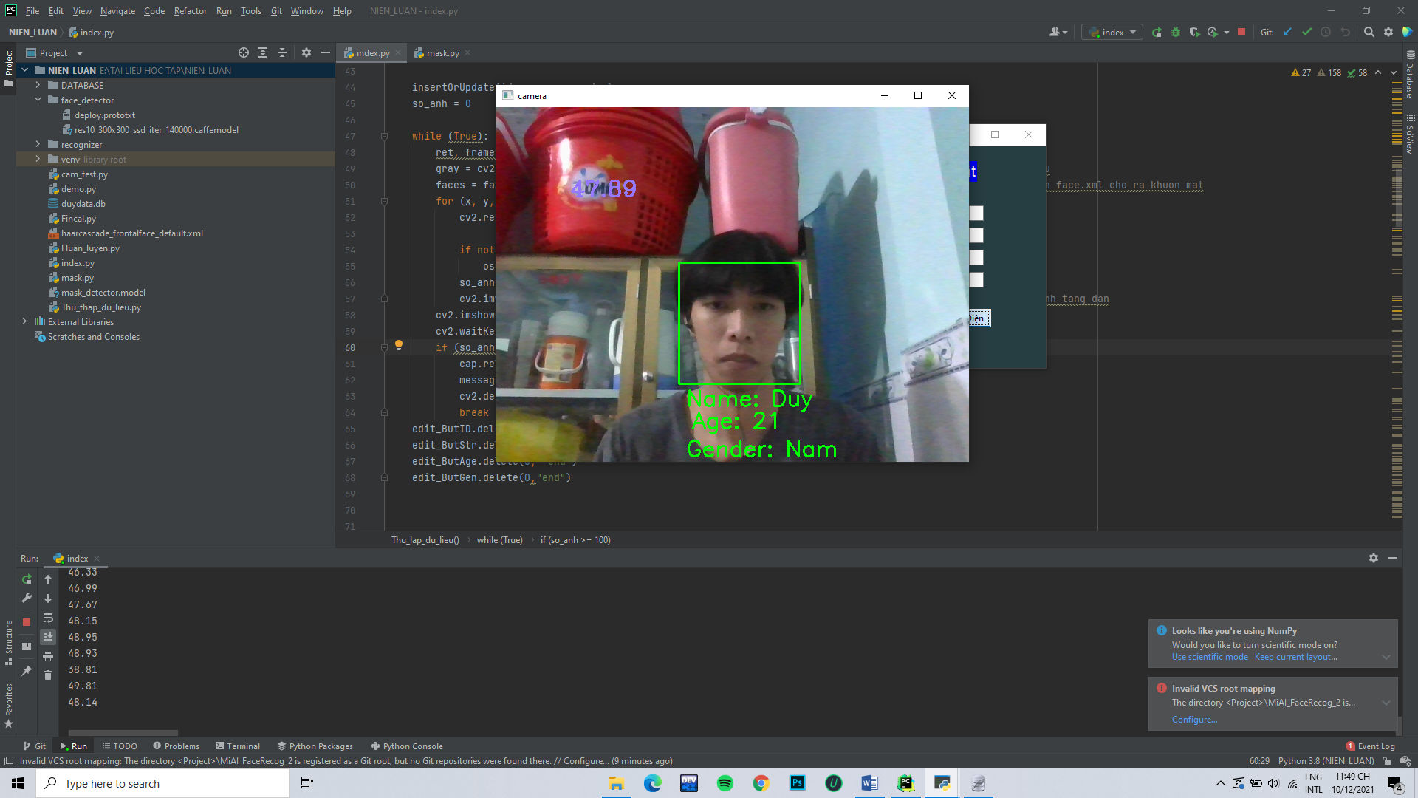

Hình 4. 10: Kết quả nhận diện

## Kết quả thực nghiệm

Được thực nghiệm trong các điều kiện về ánh sáng, hướng của khuôn mặt và che khuất khuôn mặt khác nhau.

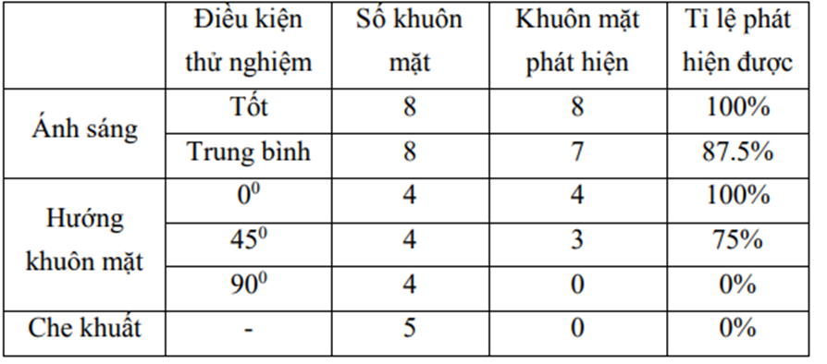

Bảng 1. 1: Bảng độ chính xác kết quả thực nghiệm

Chạy chương trình ở môi trường có ánh sáng tốt, không bị ngược sáng, người nhìn chính diện vào camera, không đứng quá xa so với camera và khuôn mặt không bị che khuất. Đây được coi là môi trường lý tưởng thì chương trình đưa ra được tỉ lệ phát hiện khuôn mặt cao.

Tuy nhiên, khi chương trình được chạy trong môi trường thực tế sẽ bị ảnh hưởng bởi các yếu tố như điều kiện ánh sáng, hướng khuôn mặt, vị trí người đứng so với vị trí đặt camera, khuôn mặt bị che khuất. Các yếu tố này làm giảm tỉ lệ phát hiện ra khuôn mặt, dẫn đến chương trình hoạt động kém hiệu quả

# PHẦN KẾT LUẬN

## Kết luận

Nhận dạng khuôn mặt là một bài toán hấp dẫn, đã nhận được rất nhiều sự quan tâm của các nhà nghiên cứu vì tính ứng dụng to lớn trong thực tế.

Niên luận đã trình bày tổng quan về phương pháp nhận dạng khuôn mặt người; phát hiện khuôn mặt; theo vết khuôn mặt; xây dựng chương trình thử nghiệm sử dụng phương pháp nhận dạng khuôn mặt người bằng OpenCV.

Tuy nhiên kết quả nhận dạng ta thu được nằm trong những điều kiện cụ thể. Việc ứng dụng hệ thống vào thực tế sẽ gặp phải những vấn đề thách thức hiện nay như các thông số của môi trường, chất lượng ảnh thu được, độ chính xác chưa cao.

## Hướng phát triển

Để hệ thống camera an ninh được ứng dụng rộng rãi vào thực tế, mang lại hiệu quả cao thì những hướng phát triển dưới đây sẽ giúp hệ thống được lý tưởng hơn:

* Xây dựng được cơ sở dữ liệu khuôn mặt chung đủ lớn để nâng cao độ chính xác cho hệ thống.
* Hệ thống thống kê, báo cáo các lần xuất hiện của khuôn mặt và nhận dạng các cảm xúc, biểu hiện của khuôn mặt để đưa ra các phương án đảm bảo an ninh.
* Hệ thống áp dụng bài toán chuyển tiếp camera và phát hiện ra các bất thường trong hệ thống camera giám sát.
* Xây dựng các thuật toán nâng cao chất lượng của hình ảnh, giảm được tác động của các yếu tố môi trường, tăng tốc độ xử lý cho hệ thống

## Lợi ích của nhận diện bằng khuôn mặt

Với việc sử dụng công nghệ nhận diện khuôn mặt có thể mang đến một loạt các lợi ích tiềm năng, bao gồm:

* Không cần phải trực tiếp tiếp xúc với thiết bị để xác thực (các kỹ thuật xác thực sinh trắc học dựa trên tiếp xúc khác như máy quét dấu vân tay, có thể không hoạt động chính xác nếu có vết bẩn trên tay của một người).
* Cải thiện mức độ bảo mật.
* Yêu cầu xử lý ít hơn so với các kỹ thuật xác thực sinh trắc học khác.
* Dễ dàng tích hợp với các tính năng bảo mật hiện có.
* Độ chính xác được cải thiện theo thời gian.
* Có thể được sử dụng để giúp tự động hóa việc xác thực.

Nhìn chung, công nghệ nhận diện khuôn mặt đã đang áp dụng rông rãi hiện nay và có thể trong tương lai, công nghệ náy sẽ phát triển hơn nữa, áp dụng hữu ích trong cuộc sống công nghệ hóa hiện đại.

# TÀI LIỆU THAM KHẢO

1. <http://opencv.org/>
2. <https://numpy.org/>
3. Kham khảo tiểu luận ngành công nghệ thông tin của Trương Xuân Hồng ( 1998) về “Hệ thống điểm danh tự động qua camera”.
4. [A Survey On Various Problems & Challenges In Face Recognition](https://www.ijert.org/research/a-survey-on-various-problems-challenges-in-face-recognition-IJERTV2IS60850.pdf)
5. [Viola, P. and Jones, “Rapid object detection using a boosted cascade ofsimple features”, In Proc., IEEE Conf. on Computer Vision and PatternRecognition,(2001)](https://ieeexplore.ieee.org/document/990517)
6. [The world's simplest facial recognition api for Python and the command line](https://github.com/ageitgey/face_recognition)
7. [Face recognition with OpenCV, Python, and deep learning](https://www.pyimagesearch.com/2018/06/18/face-recognition-with-opencv-python-and-deep-learning/)
8. [Real time face detection and tracking using OpenCV](http://www.digitalxplore.org/up_proc/pdf/43-1392225813137-140.pdf)
9. [Joint haar-like features for face detection](https://ieeexplore.ieee.org/abstract/document/1544911)
10. [Hệ thống nhúng cho nhận dạng và phân cụm khuôn mặt FaceNet:  Florian Schroff, Dmitry Kalenichenko, và James Philbin, từ Google Inc. 2015](https://arxiv.org/pdf/1503.03832v3.pdf)
11. [Tìm hiểu về phương pháp nhận diện khuôn mặt của Violas & John](https://viblo.asia/p/tim-hieu-ve-phuong-phap-nhan-dien-khuon-mat-cua-violas-john-ByEZkNVyKQ0)
12. [Face Detection using a Haar Cascade Classifier](https://hackaday.io/project/12384-autofan-automated-control-of-air-flow/log/41956-face-detection-using-a-haar-cascade-classifier)
13. [Cascade Classifier OpenCV](https://docs.opencv.org/3.4/db/d28/tutorial_cascade_classifier.html)